**新 书 推 荐**

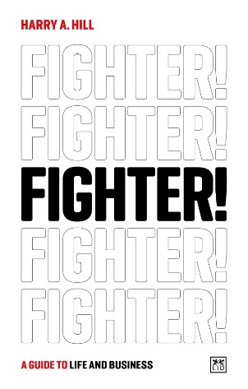**中文书名：****《战斗者！人生指南》**

**英文书名：FIGHTER!: A Guidebook to Life**

**作 者：Harry A. Hill**

**出 版 社：LID Publishing**

**代理公司：ANA/Jessica** **Wu**

**页 数：192页**

**出版时间：2024年10月**

**代理地区：中国大陆、台湾**

**审读资料：电子稿**

**类 型：职场励志**

**内容简介：**

哈里·希尔（Harry Hill）凭借其卓越的营销才能、出色的商业领导力以及独特的人生哲学，成为了少数在日本产生巨大影响、几乎家喻户晓的外国人之一。在哈里的领导下，Shop Japan（如今是日本最大的零售渠道之一）实现了爆发式增长，推出了众多爆款产品，彻底改变了日本的消费零售市场。

这本书讲述了一个充满希望、韧性和成功的引人入胜的故事，激励读者秉持乐观心态，将生活中的挑战转化为个人成长与胜利的机遇。基于哈里独特的个人和商业历程，这本书证明了，只要有正确的心态和坚定的决心，我们所有人都能克服任何障碍，创造非凡人生。

**作者简介：**

**哈里·希尔（Harry A. Hill）**在美国新泽西州长大，1985年抵达日本，至今仍居住在那里。他是Oak Lawn Marketing（Shop Japan的所有者）的前首席执行官。他目前的事业是在日本推出终极格斗赛体育馆（UFC Gym）的特许经营权。他也是武术界的五级黑带。

**《战斗者！人生指南》**

前言

引言

童年时代

摸索门道

勇攀巅峰

探寻新事物

我的信念是什么？

后记

致谢

关于作者

**感谢您的阅读！**

**请将反馈信息发至：版权负责人**

**Email**：[**Rights@nurnberg.com.cn**](mailto:Rights@nurnberg.com.cn)

安德鲁·纳伯格联合国际有限公司北京代表处

北京市海淀区中关村大街甲59号中国人民大学文化大厦1705室, 邮编：100872

电话：010-82504106, 传真：010-82504200

公司网址：[http://www.nurnberg.com.cn](http://www.nurnberg.com.cn/)

书目下载：<http://www.nurnberg.com.cn/booklist_zh/list.aspx>

书讯浏览：<http://www.nurnberg.com.cn/book/book.aspx>

视频推荐：<http://www.nurnberg.com.cn/video/video.aspx>

豆瓣小站：<http://site.douban.com/110577/>

新浪微博：[安德鲁纳伯格公司的微博_微博 (weibo.com)](https://weibo.com/1877653117/profile?topnav=1&wvr=6)

微信订阅号：ANABJ2002

